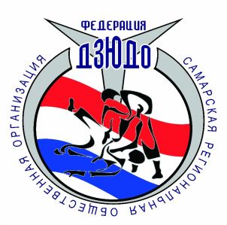

Самарская региональная общественная организация «Федерация Дзюдо»
443030, г. Самара, ул. Агибалова, 7,e-mail: judosamara@mail.ru , dzudo63.ru
тел. (846) 242-81-62, 242-79-19
_________________________________________________________________

Регламент проведения
V открытого турнира Самарской области
среди юношей и девушек до 15 лет (2004-2005 г.р.),
посвященного памяти тренера А.В. Жигулёва по дзюдо

01-02 декабря 2017 г. г.Сызрань

01 декабря 2017 г. - день приезда

14.00 — 17.00 — работа мандатной комиссии по допуску
(Зал борьбы самбо и дзюдо ГБОУ ООШ №23, г. Сызрань, ул. Звёздная, д.8),
17.30 — 18.30 — взвешивание участников соревнований
(Зал борьбы самбо и дзюдо ГБОУ ООШ №23, г. Сызрань, ул. Звёздная, д.8).
юноши: 38, 42, 46, 50, 55, 60, 66, 73, св.73,
девушки: 32, 36, 40, 44, 48, 52, 57, 63, св.63.

02 декабря 2016 г. - день соревнований

8.30 — 9.30 — довзвешивание иногородних участников соревнований
(ФОК «Надежда», г. Сызрань, пр. Космонавтов, д.1а),
юноши: 38, 42, 46, 50, 55, 60, 66, 73, св.73,
девушки: 32, 36, 40, 44, 48, 52, 57, 63, св.63.
9.30 — 10.00 — совещание представителей и судей, жеребьёвка всех весовых категорий,
11.00 — начало предварительных поединков,
13.00 — 13.30 — торжественное открытие соревнований,
13.30 — продолжение соревнований, финальный блок.

Соревнования пройдут по действующим правилам для возрастной группы до 15 лет.
Спортсмены 2006 г.р. к участию в соревнованиях не допускаются.
Награждение победителей и призёров соревнований по окончанию финальных поединков.

Главный судья соревнований — Воробьёв Олег Николаевич,
Главный секретарь соревнований — Бражнов Сергей Анатольевич.

Предварительные заявки на участие в соревнованиях нужно отправлять на электронную почту judo-sambo.syzran@mail.ru до 29 ноября 2017 года.
Командам, которым требуется размещение, необходимо подтвердиться до 26 ноября 2017 года (Арычков Александр Алексеевич +7(937)238-58-86). Стоимость проживания от 300 руб. за сутки.

